**«Патриотическое воспитание через изучение традиций и обычаев казахского народа»**

Понятие патриотизма многообразно по своему содержанию – это и уважение к культуре своей страны, и ощущение неразрывности с окружающим миром, и гордость за свой народ и свою Родину. Ребенок с первых лет жизни должен сердцем и душой полюбить свой родной край, культуру, испытывать чувство национальной гордости.

Воспитание чувства патриотизма у дошкольников - процесс сложный и длительный. Любовь к близким людям, к детскому саду, к родному городу и родной стране играют огромную роль в становлении личности ребенка. Уровень представлений детей о патриотизме во многом зависит от того, какое содержание отобрано воспитателем, какие методы и приемы используются, как организована предметно-развивающая среда в группе.

Быть патриотом – значит ощущать себя неотъемлемой частью Отечества. Это сложное чувство возникает еще в дошкольном детстве, когда закладываются основы ценностного отношения к окружающему миру, и формируется в ребёнке постепенно. Дошкольный возраст как период становления личности имеет свои потенциальные возможности для формирования высших нравственных чувств, к которым, и относиться чувство патриотизма. Знание истории народа, его культуры ,традиций и обычаев, поможет в дальнейшем с уважением и интересом относиться к культурным традициям других народов. Таким образом, патриотическое воспитание детей – одна из основных задач детского сада, важным условием которой является тесная взаимосвязь с родителями, семьей, как ячейкой общества и хранительницей национальных традиций. Задачи стоящие перед педагогами – это воспитание гражданственности и патриотизма, любви к своей Родине, понимание сущности и значения государственных символов, уважение к традициям народа, воспитания истории, культуры, обычаев и традиций казахского народа.

Данные задачи решаются во всех видах детской деятельности: на занятиях, в играх, в труде, в быту - так как воспитывают в ребенке не только патриотические чувства, но и формируют его взаимоотношения со взрослыми и сверстниками. У каждого народа в воспитании своих потомков есть национальные особенности. И наша задача брать на вооружение замечательные традиции народа, и широко использовать их.

В группе мы поставили перед собой одну из главных задач - углубленное изучение истории родного края, его обычаев и традиций, с активным использованием государственного языка на занятиях и в повседневной жизни.

Работая над решением данной задачи, я провела исследование, которое помогло определить степень уровня знаний детей. Я и раньше рассказывала детям о народном творчестве казахов, русских и других национальностей, но делалось это эпизодически. Теперь эта работа приняла планомерный характер.

Для отслеживание результатов мною были разработаны вопросы. Согласно проведенного исследования были выделены уровни усвоения детьми традиций и обычаев казахского народов: высокий, средний и низкий. Проведенное исследование показало, что у детей низкий уровень знаний об обычаях и традициях казахского народа.

***Стартовый мониторинг***

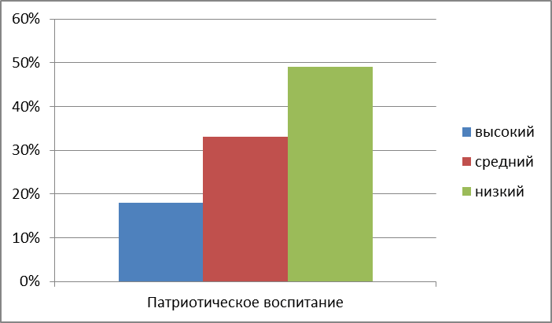

А также проведенные беседы с родителями показали то, что дома детям из - за нехватки времени мало уделяют внимания. Ощущение родного очага у такого ребенка вряд ли появиться.

Работу я начала с самого близкого и доступного детям понятия: «Кто такой я?», «Мое имя» «Мой дом, моя семья» «Мой город», «Моя Родина – Казахстан».

У казахов существует обычай Есим кою, ат кою – имя наречение. Исполнение обряда поручают самым уважаемым людям, которые не только нарекают ребенка тем или иным именем, но и благословляют его. Перед проведением занятия « Кто такой я» « Мое имя» родителям было дано задание представить в виде красочно оформленного листа (формат А4), на котором родители должны наиболее полно представить своего ребенка: где дают объяснение, что означает имя ребенка, объясняют, почему было выбрано именно это имя, или кто из родственников его выбирал; приводят примеры, как можно ласково, по-разному, произнести имя. У родителей получились замечательно оформленные листы.

Еще одной характерной чертой казахского народа является уважительное отношение к старшим. Детям с самых ранних лет прививают почитание старшего поколения, учат послушанию их мудрым мыслям: настоящий казах никогда не оставит своих близких и родственников в беде. Казахи не без гордости отмечают, что соблюдают данные традиции и по сей день.

Для формирования знаний детей о своих родителях и воспитания уважения к старшим была проведена дидактическая игра «Расскажи о своей семье» (используя фотографии). Детям предлагается поиграть в новую для них интересную игру. Они усаживаются на стулья. Объясняются правила игры: «Я буду показывать фотографии, на которых запечатлена ваша семья: дедушки, бабушки, мамы, папы, во время работы, дома, на отдыхе, на празднике. Тот, кто узнает свою семью, поднимает руку и рассказывает о своих близких так: кто изображён на фото; за что вы любите своих родных; как помогаете им, какие соблюдаете традиции». С помощью данной игры мы попытались воспитать в детях уважение к своим близким, желание оказывать помощь, сформировать элементарные знания детей о родителях, многое узнали о детско-родительских отношениях в семье: родители любят и уважают своих детей, дети в свою очередь с удовольствием помогают взрослым.

На протяжения всего учебного года была проведена большая работа по расширению базовых знаний .У каждой семьи своя собственная история, свои традиции ,но она тесно переплетается с историей всей страны. Зная историю своей страны, можно лучше узнать историю своего народа. Была проведена работа с родителями. С родителями я оформила стен-газету « Семейные традиции», родители активно приняли участие, показали с помощью рисунков, фото, картинок свои семейный отдых, праздники. Провели с родителями консультации: «Праздник в дом пришел», «Роль семейных традиций и обычаев в воспитании подрастающего поколения», «Нравственно – патриотическое воспитание дошкольников».

С помощью родителей оформили в группе мини-музей «Юрта», где собрали национальные предметы быта.(фото) Дети сами были экскурсоводами, рассказывали об этих предметах. Изготовление родителями своего

семейного древа еще раз доказала, что родители заинтересованы, и у них интерес к своей генеологии. Родители в группе становятся не только нашими помощниками, но и равноправными участниками формирования личности ребенка. Развивающую предметнопространственную среду в группе, помогли создать родители, они тоже стремятся к тому, чтобы детям в группе, было как дома. С этой целью приобретена мебель для юрты в национальном стиле: бесік, дастархан, сандық, каждый предмет используется для игры и на занятиях. Заботливыми руками бабушек, мам сшиты корпе,тускиыз национальная одежда для девочек и мальчиков постельные принадлежности для кукол.

Уважение к традициям народа, понимание сущности и значения государственных символов, воспитания истории, культуры, обычаев и традиций казахского народа. Ведь именно на них держится духовно-нравственная жизнь народов. Чем разнообразнее традиции, тем духовно богаче народ. У казахского народа существует более 150 обрядов. Многие обряды казахов связаны с почитанием лошади: лошадь нельзя бить ногами, так как лошадь оберегающее человека животное. Есть группа обычаев и поверий, связанных с конем, которые тесно переплетаются с периодами человеческой жизни: (рождение, детство, отрочество, юность, взросление, женитьба).

У казахов было поверье, что грива и хвост лошадей оберегают от злых духов, бесов и опасностей. К колыбели привязывают волосы из гривы и хвоста лошадей. Казахи считали, что плеть (камча) - оружие всадника, и она обычно пропитана потом коня, к такой плети к ней, боятся приблизиться бесы и всякая нечистая сила, и поэтому камчу вешали у изголовья. Почти все игры на лошадях рассчитаны для мальчиков, так как они воспитывают мужественность, смелость, ловкость. В силу кочевого уклада жизни казахов наибольшее распространение получили конные состязания и всевозможные игры на лошадях. Почитание к лошади и любовь к конным играм стали традицией, сохранившейся до наших дней. Большой популярностью в народе пользовались борьба (қазақша күрес), разновидность которой встречались и у других народов Средней Азии. Қазақша күрес проводился на всех празднествах и напоминал вольную борьбу, правда, без весовых категорий.

Обряд «Посвящение в наездники» воспитывает в детях мужественность, ответственность, заботливость. В напутственных словах: «Стань хорошим наездником! Найди свое место в жизни! Будь грамотным человеком! Стань достойным сыном своего народа!» – воспитывается любовь к родному краю, целеустремленность. Оседлав своего первого коня, мальчик по праву считается мужчиной. На празднике мальчики с большим интересом участвуют в них.

Обряд Тілашар - Начало учебы. Это старинный праздник 7-летних детей и их родителей, который отмечается в казахских семьях уже более 500 лет.

Праздник посвящен началу нового и очень важного периода в жизни маленького человека – он вступает на путь знаний, и огромный мир открывается ему.

В старину это был обряд проводов ребенка на учебу в медресе или к мулле и праздновался только в зажиточных семьях аристократов, которые могли позволить себе обучение детей. Теперь этот обычай связан с поступлением в школу и отмечается во многих семьях.

Устраивается много игр – ребенок как бы прощается с беззаботным младенчеством. Организуются различные познавательные конкурсы, развивающие интерес к учебе и навыки общения в детском коллективе.

Праздник очень трогателен, красив, наполнен песнями, играми и детскими улыбками.

В нашем детском саду очень широко всегда отмечаются все национальные праздники. Участие в праздниках «Наурыз», День Республики», »День языков» основанном на казахском фольклоре вызывает национальный отклик у детей и родителей, позволяет лучше узнать обычаи и традиции казахского народа. Особенно интересно и весело проходит древний праздник казахского народа – Наурыз. Дети знают, что в этот день, в каждой семье накрывают щедрые дастарханы и родители принимают в этом участие. Для угощения готовят « наурыз – коже». Кроме этого национального блюда предлагаем детям попробовать ещё другие праздничные блюда: баурсаки, шельпеки, бесбармак, курт. Дети ознакомлены с устройством и убранством юрты, а также с войлочными изделиями украшающими юрту: тускиизы, текеметы, сырмаки, очень мягкими и теплыми, удобными для казахов, ведущих кочевой образ жизни. Узнали о том, что использовали для хранения посуды, а также чехлы для сундуков – абдре қап, и для мягких вещей – қоржын, асадал, шабадан и другую домашнию утварь и предметы быта. Дети знают о казахской национальной одежде ( камзоле, такия, саукеле, -женских головных уборах, шапаном – и.т.д. Исходя из теоретического материала, было выяснено, что важной и наиболее эффективной формой работы по воспитанию патриотизма и формированию патриотических представлений дошкольников являются занятия, в процессе которых осуществляется знакомство детей с окружающим миром, формируются понятия. Мною были проведены комплексные занятия, где дети узнают о жизни, традиции обычаях казахского народа. Все знания для них были новыми, интересными и очень необычными.

Были проведены беседы на темы: «Казахстан-республика моя».«Знакомство с предметами быта казахского народа». «Традиции и обычаи».

Были проведены ряд занятий на темы: »В гости к бабушке на джайлау» «Астана - столица Казахстана», « Мы и наш огромный мир», «Юрта», « Казахские подвижные игры». Провела с детьми литературный вечер « Встреча с казахскими сказками».

Подготовила выступление на пед.совете на тему «Роль народных игр в патриотическом воспитании.» где был представлен опыт работы по данной теме. Для воспитателей мной был составлен »Сборник казахских народных игр» (сборник)

Знакомя детей с обычаями и традициями, нужно не забывать, что ведущим видом деятельности в дошкольном возрасте является игровая деятельность. Поэтому все знания и представления, полученные на занятиях, мы закрепляли в сюжетно-ролевых играх: «Юрта», «Нежданный гость», «Малыш родился», «Суйыншы», и т.д. Для организации игры предлагали детям предметы-заместители, атрибуты, подталкивающие детей на обыгрывание различных сюжетов. В работе используем игры путешествия « Юрта» «На джайлау» «Казахский аул» «Путешествие в мир казахских слов» .

Подвижная игра - естественный спутник жизни ребенка, источник радостных эмоций, обладающий великой воспитательной силой. В них ярко отражается образ жизни людей их быт, труд, национальные устои представления о чести смелости, мужестве, желании обладать силой. На праздниках было традицией играть с детьми в игры , которые развивают у детей ловкость, быстроту и выносливость. Воспитывают мужественность, ответственность и выносливость. Играя в игру «Аркан тарту» у детей проявляется сила и сплоченность батыров, которыми гордится казахский народ. Особенно детям нравятся игры как «Ястребы и ласточки», «Белый лютый-серый лютый», «Есть идея», «Цыплята», «Белая кость», «Платок с узелком», «Такия тастамак», «Орамал тарту», «Сакина» в которые дети с удовольствием играют в течении дня в группе и на прогулке. Игры «Перетяни канат», «Подними монету», «Байга», развивают у детей ловкость, быстроту, выносливость; воспитывают мужественность, ответственность.

У казахов было традицией украшать орнаментом предметы быта, одежду, посуду. Казахские национальные орнаменты символизировали защиту от темных сил, приносили удачу в скотоводстве и хозяйственной деятельности. Сегодня орнаменты встречаются в одежде, используются в оберегах, украшениях, интерьерах и аксессуарах. Это часть истории казахского народа, дань его обычаям и традициям. Даже через столетия эта символика не утратит своей актуальности, потому что в ней **—** культурная самобытность народа.

Важным этапом в работе с детьми являлась творческая деятельность самих детей. Дети могут создавать комбинировать отдельные элементы узора на готовых формах (тускиз, сырмак), силуэтах, изображающих предметы быта (кесе, торсык, саукеле).

Результат проведенной работы показал, что уровень знаний у детей заметно вырос. Дети хорошо усвоили то, что знакомство с национальными традициями казахского народа должно идти параллельно со знакомством с традициями других национальностей. Они с большим энтузиазмом исполняют гимн Казахстана.

Сформировался интерес к истории, обычаям и традициям казахского народа. Постепенно дети начинают понимать, что они полноправные жители Республики Казахстана.

**Вывод:**

Воспитание патриотических чувств, было, есть и будет одним из главных составляющих воспитания маленького гражданина, поэтому - очень важно привить ему общие человеческие ценности. Ведь патриотизм – главная черта казахского народа. И от нас, взрослых, зависит, какими будут наши дети, что они унесут из детства. Работа по патриотическому воспитанию в нашей группе проводится систематически и постоянно. В результате проведенной работы произошли изменения, при повторном тестированиия было видно, что уровень знаний, у детей заметно возрос.

***Итоговый мониторинг***

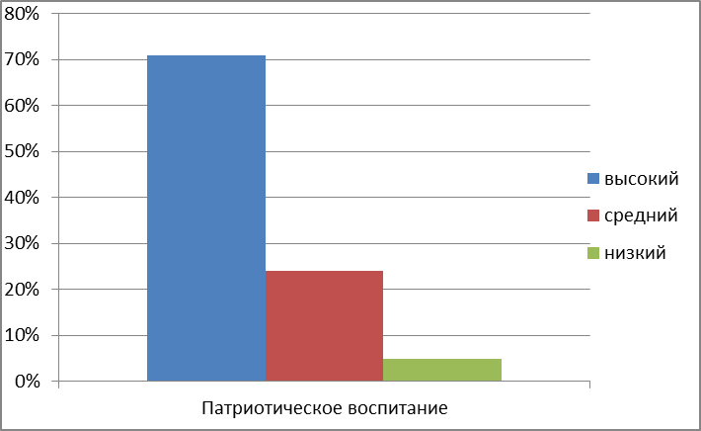

Таким образом, при системной работе, можно говорить о положительных результатах. У детей повысился интерес к народным обычаям и традициям, появилось устойчивое желание больше узнать о своей Родине. И от нас, педагогов работающих с детьми дошкольного возраста, будет зависеть, будут ли поддерживать и развивать традиции и обычаи казахского народа и других народов, проживающих на территории нашей любимой Родины Казахстан.

Сегодня я могу с суверенностью сказать, что я смогла привить детям чувство любви и привязанность к национальным ценностям родного края, а также гордости тем, что мы живем в такой прекрасной стране как Казахстан.

Список литературы

1. Закон Республики Казахстан «Об образовании» (с изменениями и дополнениями по состоянию на 04.07.2013 г.)
2. ГОСО РК «Дошкольное воспитание и обучение» Государственный

общеобязательный стандарт дошкольного воспитания и обучения (ППРК от 23 августа 2012 года № 1080).

1. Программа воспитания и обучения детей младшего дошкольного возраста «Зерек бала» (от 3до 5 лет). – Астана
2. Новицкая М.Ю. Наследие. Патриотическое воспитание в детском саду.2003год.
3. Ковалева Т.А. Воспитываем маленького гражданина 2003год